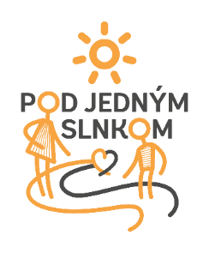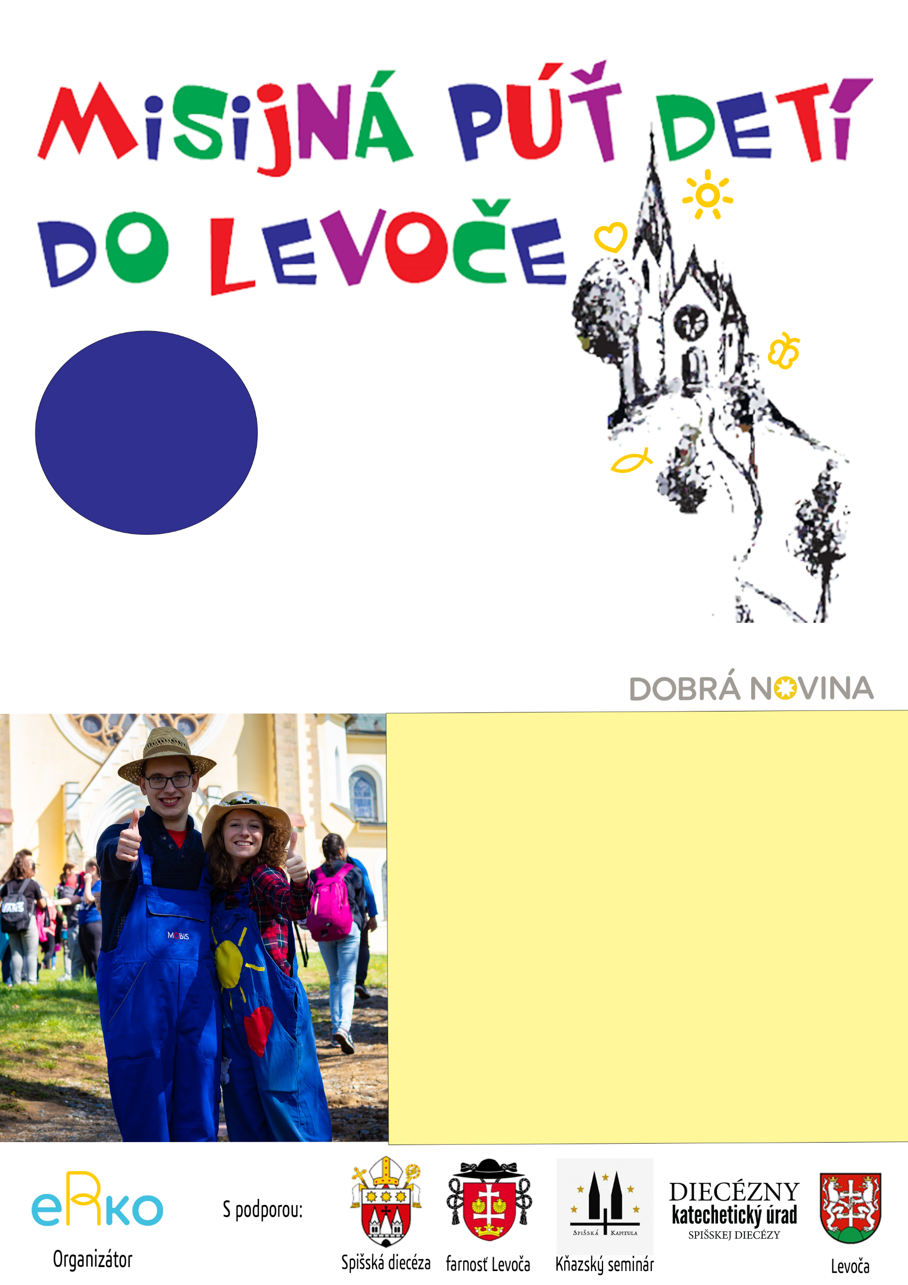

14. máj

2022

Program

**8:30** - príchod a začiatok putovania

(cestou na Mariánsku horu budú stanovištia s eRkármi)

**10:00** - základné informácie pod poľným oltárom

**10:15** – Katechézy s kňazmi a bohoslovcami

**11:15** - Spoločný moderovaný program

**12:00** - Možnosť sv. spovede, obed z vlastných zásob

**12:30** – Misijný ruženec

**13:00** – Sv. Omša s o. biskupom

Stretneme sa: *(kedy a kde)*

Vezmi si:

* Jedlo, pitie pršiplášť, šiltovku
* Obetný dar: Zubná pasta, zubná kefka alebo mydlo
* Účastnícky príspevok (1,00 €) + cestovné: ________€

Mariánska

hora